Pirmas darbas: egzamino užduotis. Skirta 30 minučių.
1. Sukurkite naują vartotoją vardu “paskutinis” su namų katalogu vardu “atodusis”, turintį
administratoriaus teises.
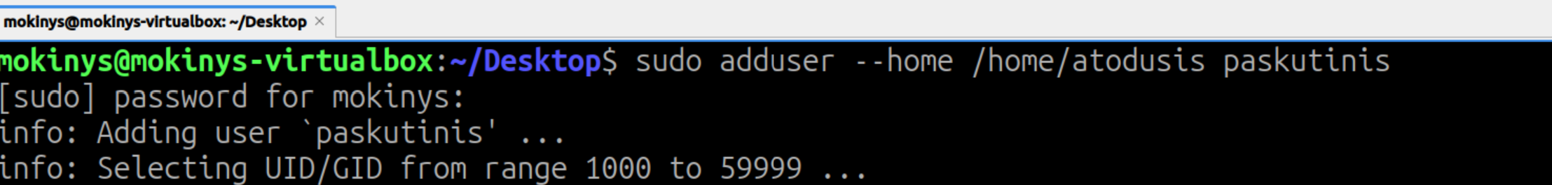
2. Prisijunkite prie sistemos kaip 1-ame punkte sukurtas vartotojas.
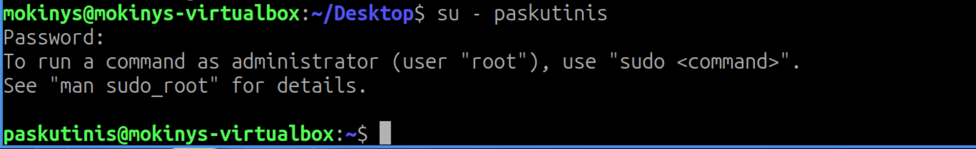
3. Dabartinio vartotojo namų kataloge sukurkite katalogą vardu “random_name”.
4. Namų kataloge sukurkite sisteminio failo, kuriame saugomas visų sistemos vartotojų sąrašas,
kopiją, vardu “kopija”.
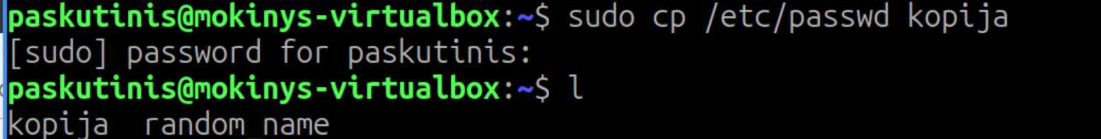
5. Perkelkite failą “kopija” į katalogą “random_name”.
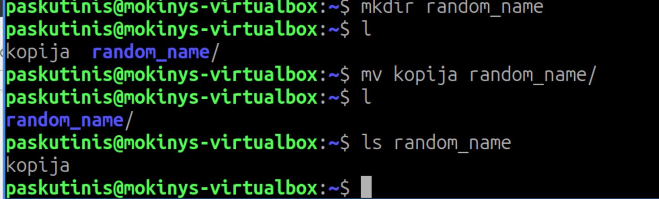
6. Pažiūrėkite failo “kopija” teises ir dydį.
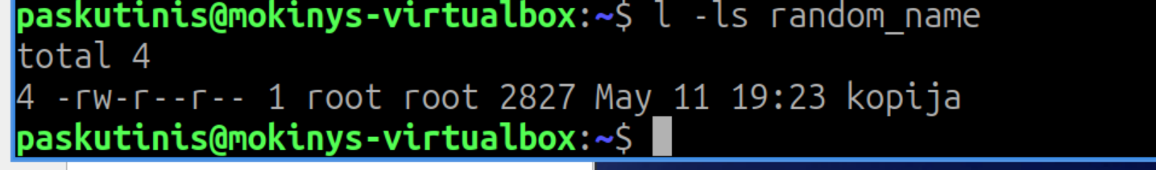
7. Atnaujinkite savo sistemą (2 komandos).
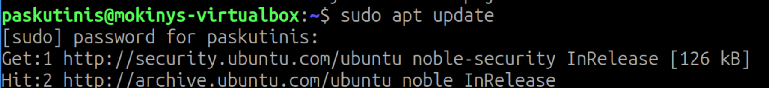
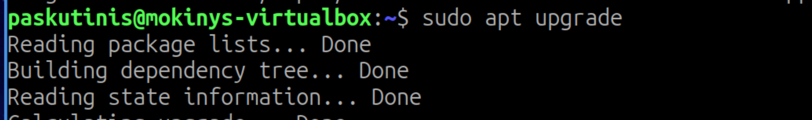
8. Įsirašykite paketą vardu “sl”.
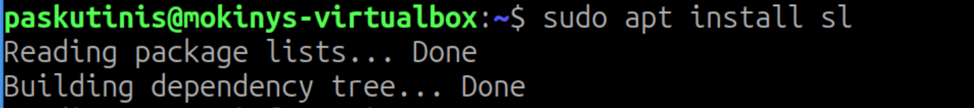
9. Patikrinkite paketo sl veikimą.
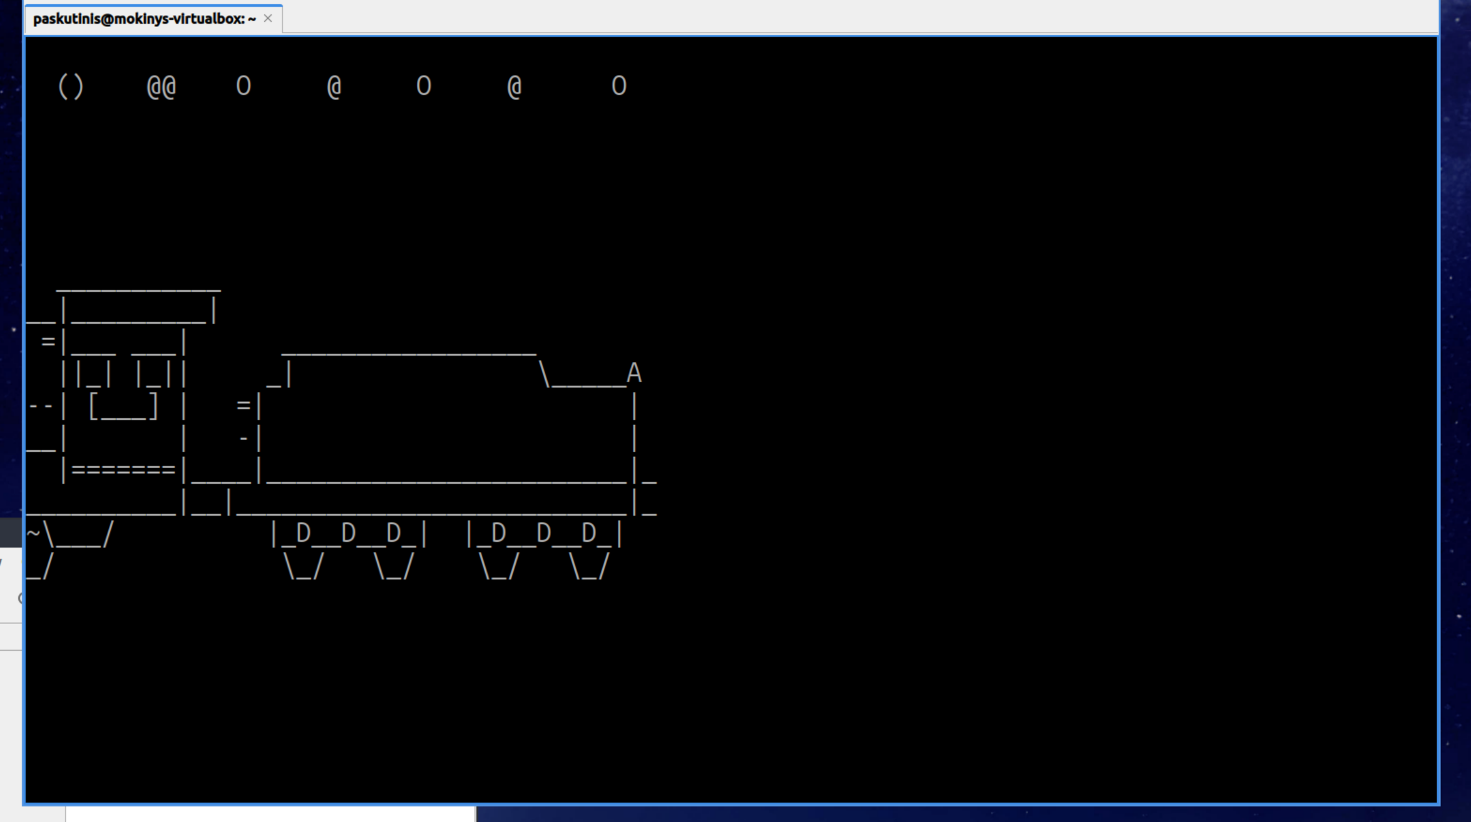
10. Prie failo “kopija” prijunkite eilutę, kurioje būtų parašytas jūsų dabartinio vartotojo vardas su jo
koduotu slaptažodžiu. (failo pavadinimas - shadow)
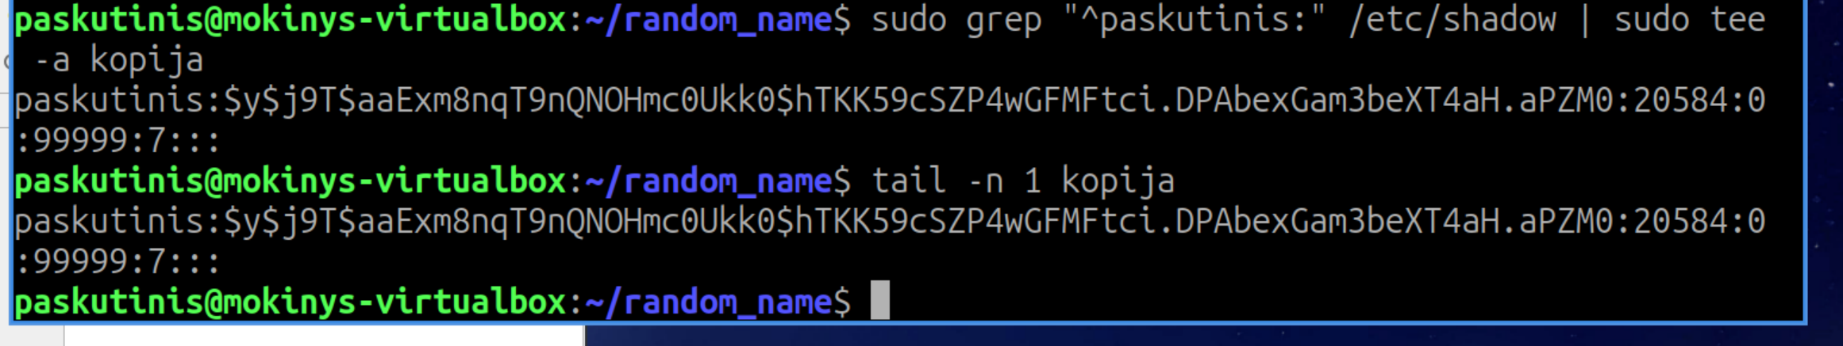

Antras darbas: buvusi kontrolinio užduotis. Skirta 180 minučių
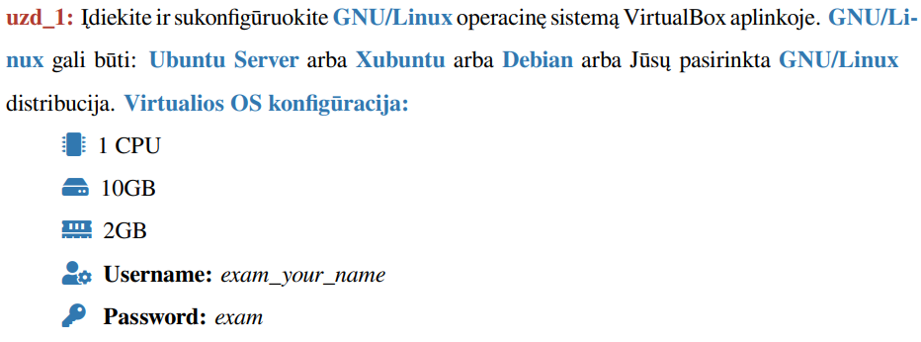
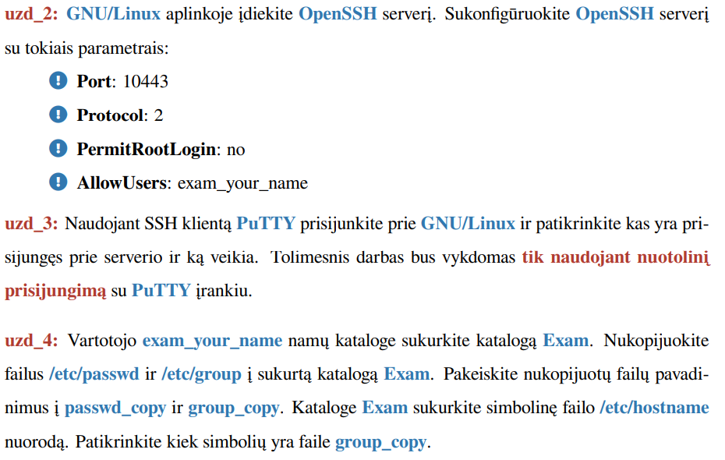

sudo nano /etc/ssh/sshd_config
sudo systemctl restart ssh
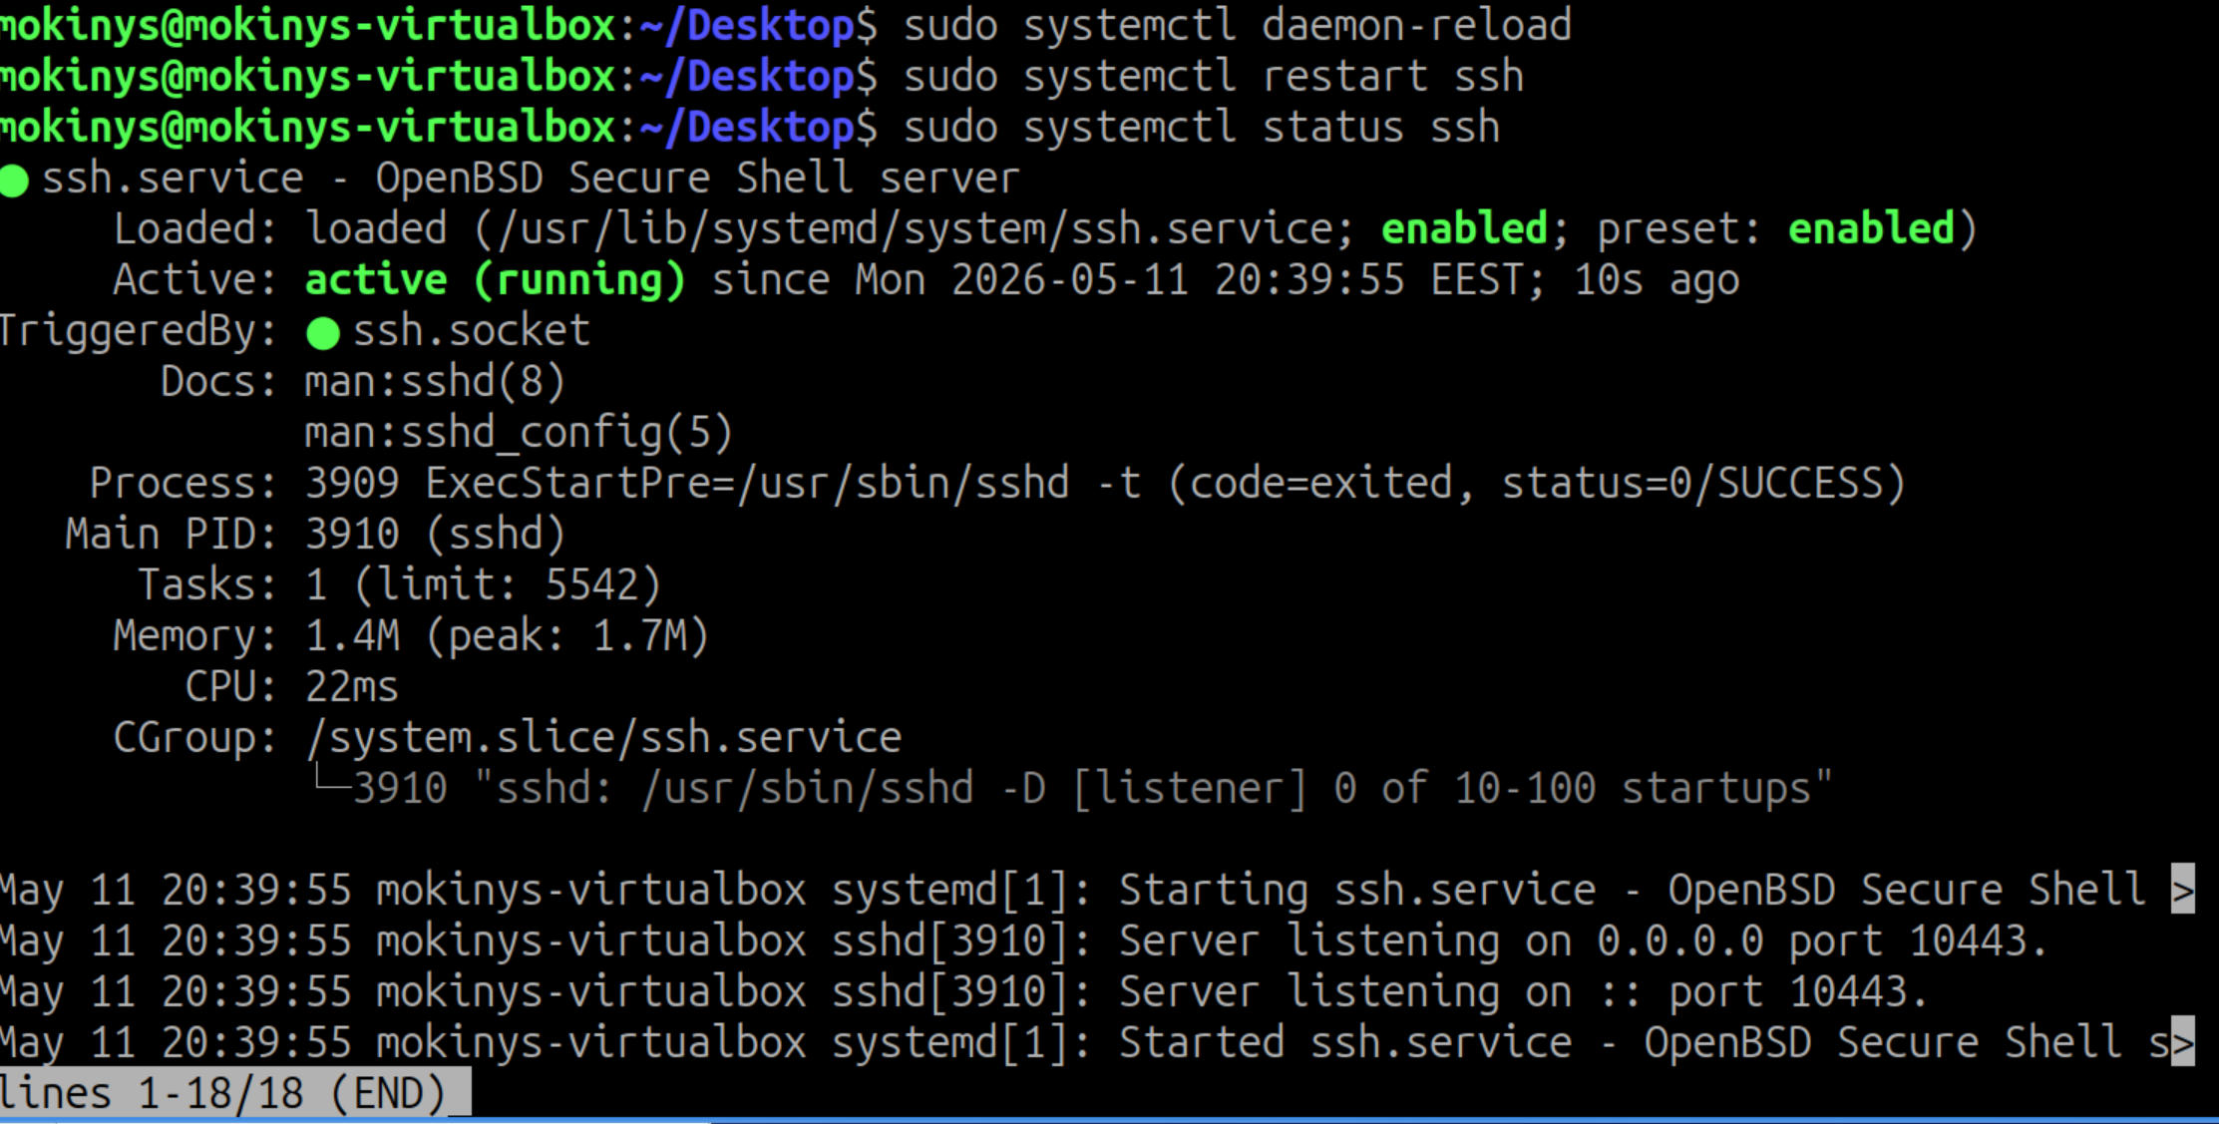
Paleisti putty, prisijungti su leistinu useriu.
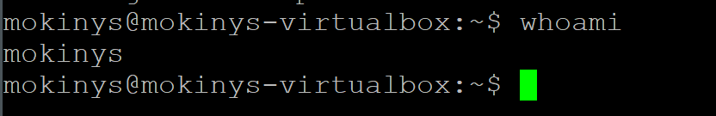
Uzd4.
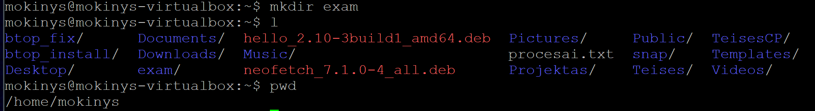
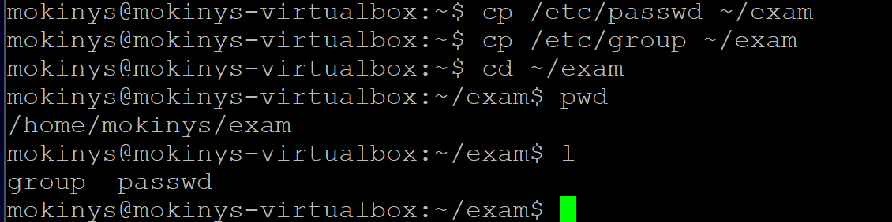
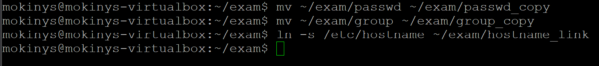
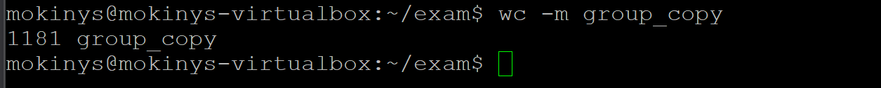

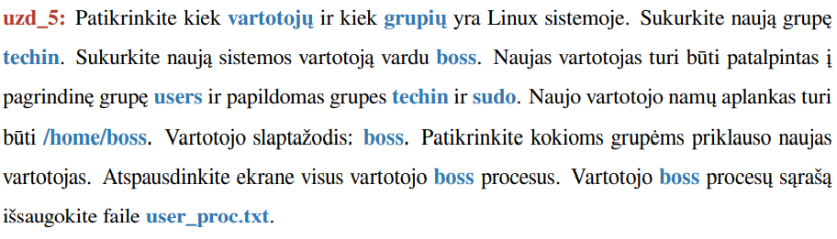
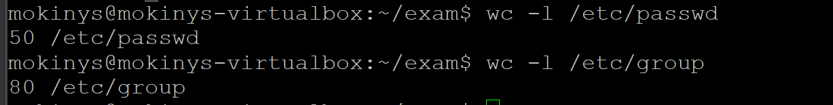
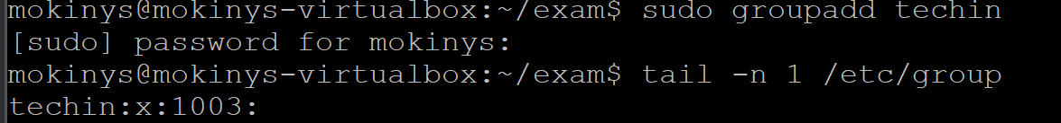
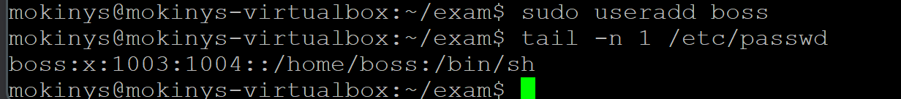
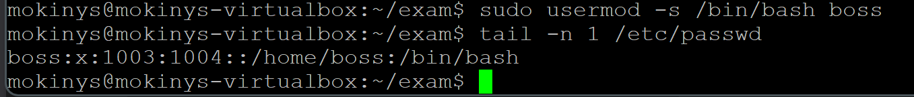
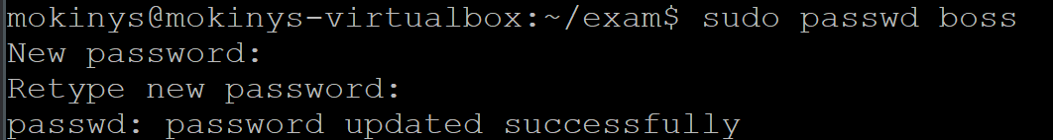
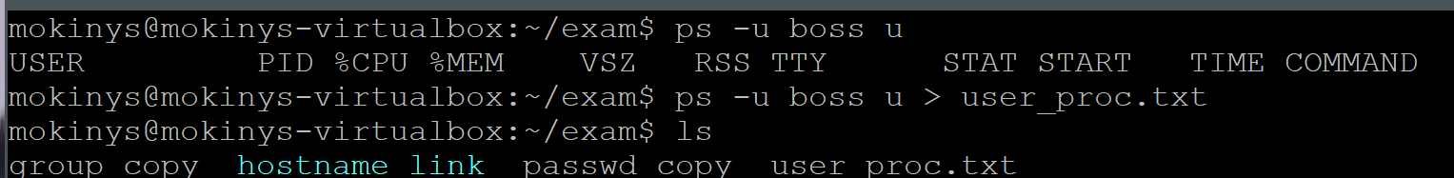

Uzd 6.
nano sys-upgrade.sh
in the script:
#!/bin/bash
# 1. Update the system software echo "Starting system update..."
sudo apt update && sudo apt upgrade -y
# 2. Count and display installed packages
echo -n "Number of installed packages: "
dpkg -l | grep ^ii | wc -l


